**TUGAS PENGANTAR TELEKOMUNIKASI**

LAPORAN UBUNTU SERVER WITH WORDPRESS OR HTML BY PUTTY (SSH)



DISUSUN OLEH :

EZRA RISDA VIANTI

09011182025008

**JURUSAN SISTEM KOMPUTER**

**FAKULTAS ILMU KOMPUTER**

**UNIVERSITAS SRIWIJAYA**

**2020**

Dalam percobaan membuat aplikasi wordpress di ubuntu server or html ini, saya menggunakan software “ORACLE VM VirtualBox”. Saya mendownload software tersebut dalam laman di bawah ini.

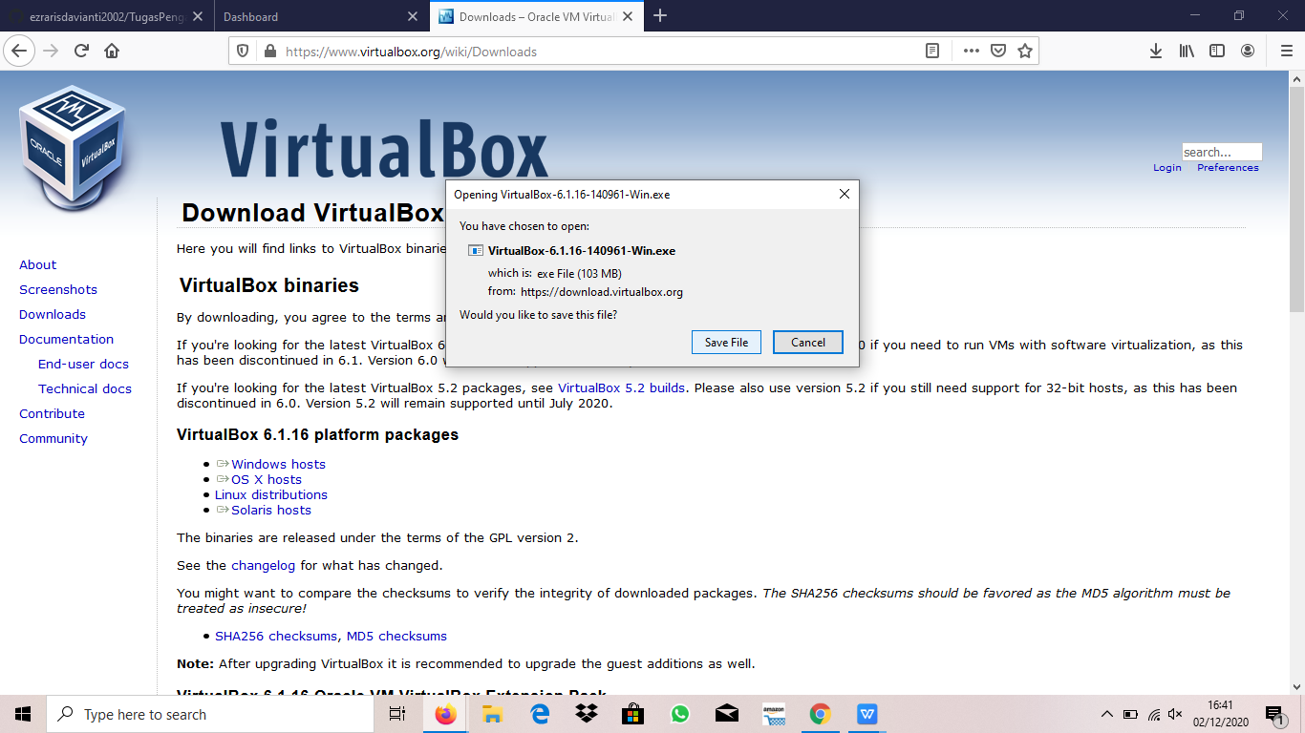

Setelah mendapatkan software tersebut akhirnya saya pun menginstallnya.

Tampilan VirtualBox akan seperti ini setelah diinstall.

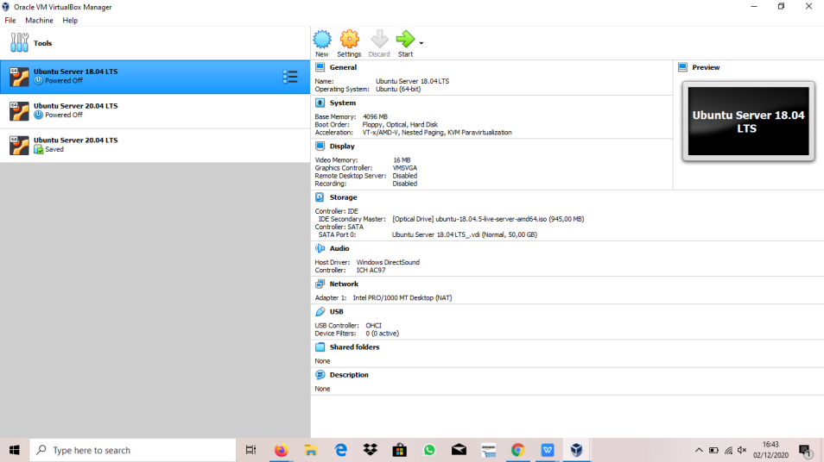

Sesudah mendapatkan sotware VirtualBox saya langsung mendowload ubuntu server pada laman berikut ini.

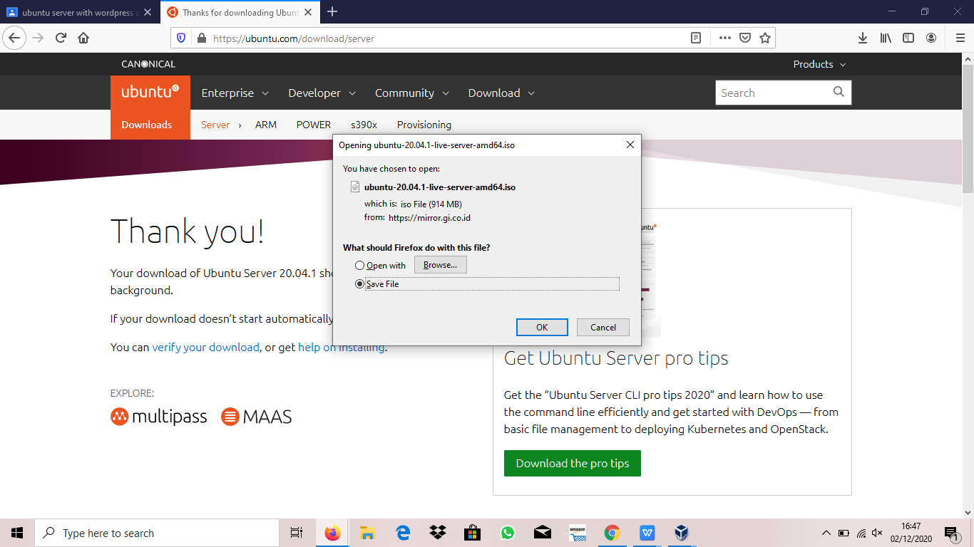

Lalu setelah mendapatkan ubuntu server 20.04, saya menginstall server tersebut melalui VirtualBox.

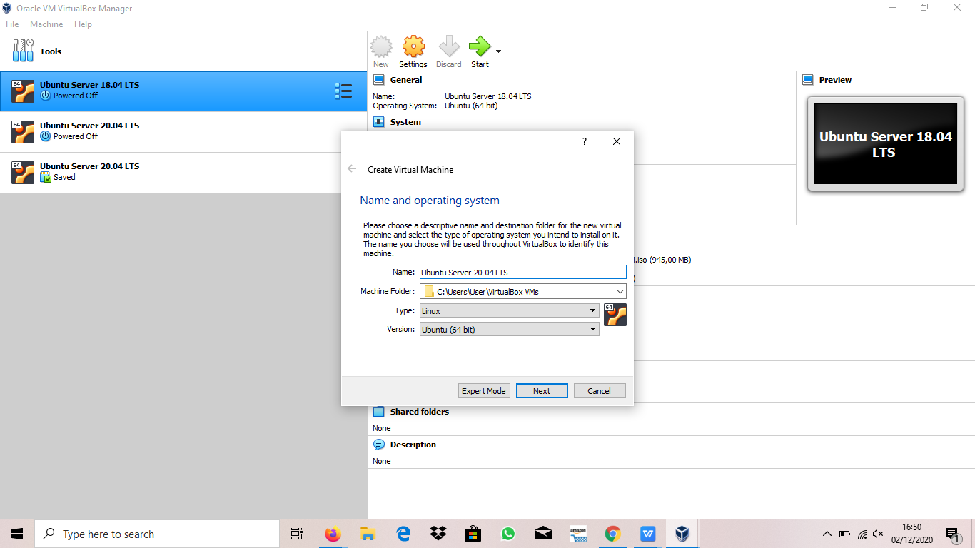

Gambar di atas hanya sebuah contoh karena saya sudah menginstall Ubuntu Server sebelumnya. Proses penginstallan terbilang cukup lama, kurang lebih selama satu jam.

Setelah menginstall dan membuat akun, tampilan dari ubuntu server akan menjadi seperti ini.

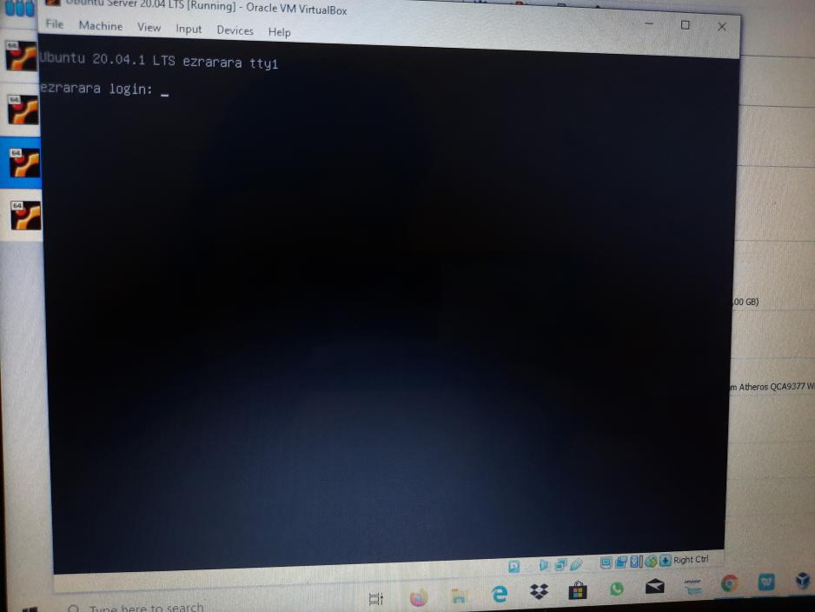

Dan sesudah log in menjadi seperti ini.

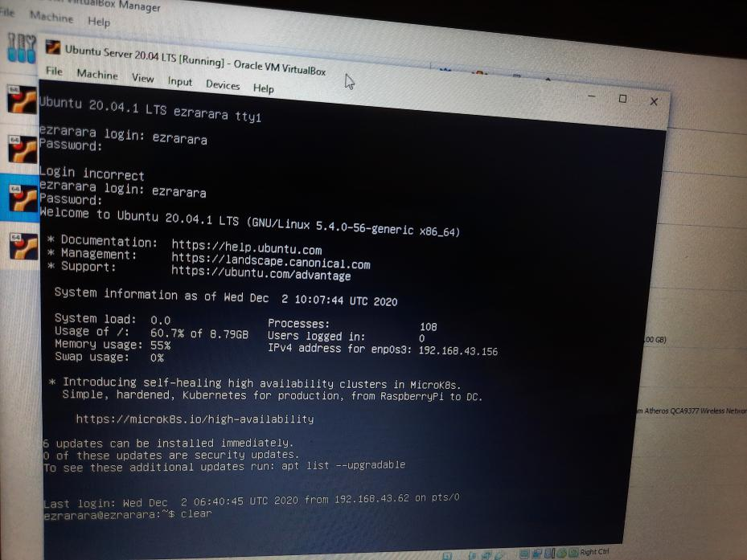

Lalu saya menginstall wordpress pada ubuntu.

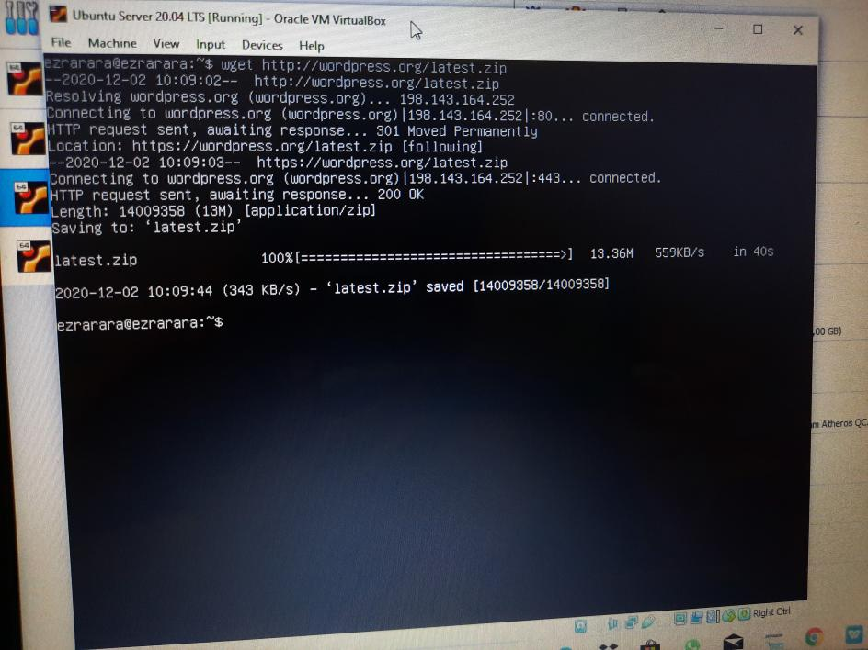

Saya memeriksa IP-server.

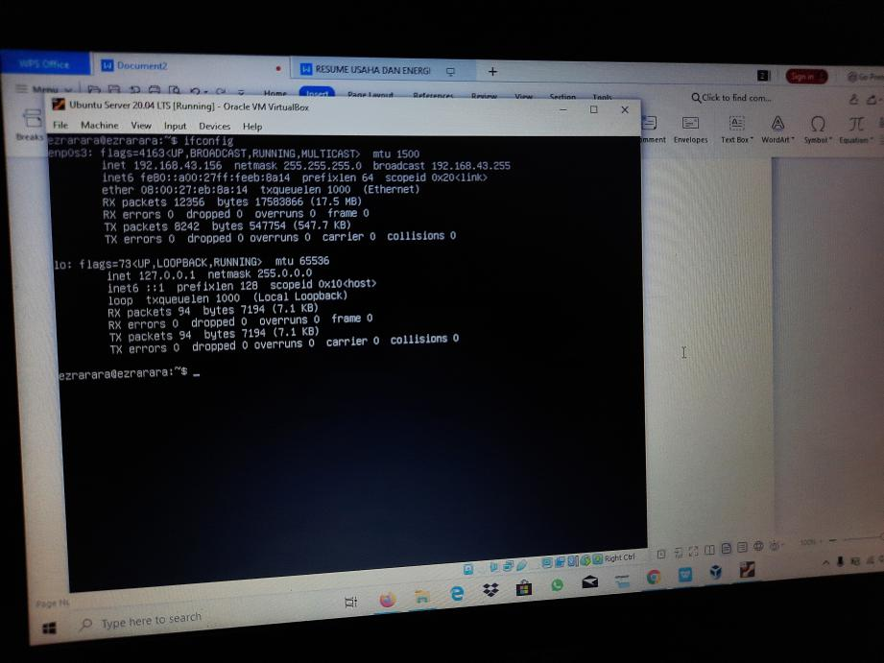

Setelah mengetahui IP-Server akhirnya saya mengecek pada situs.

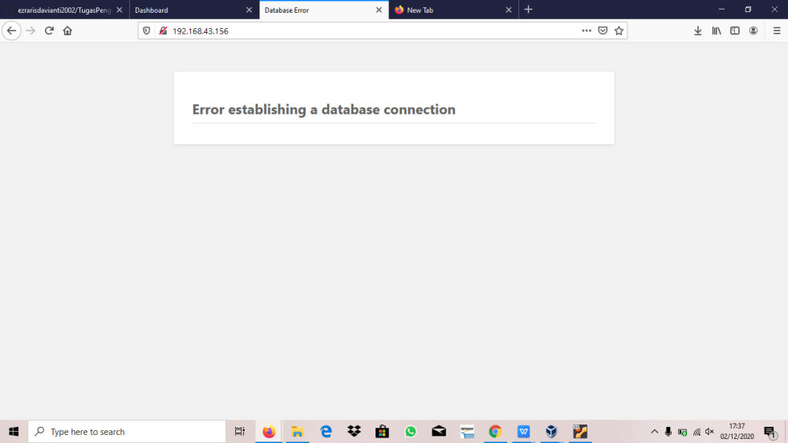

Berikut hasil dari wordpress yang saya buat dalam ubuntu. Sampai saat ini saya masih mencari kesalahan dari database yang terdapat dalam program yang saya buat.

Saya mencoba kontrol putty dengan kontrol SSH.

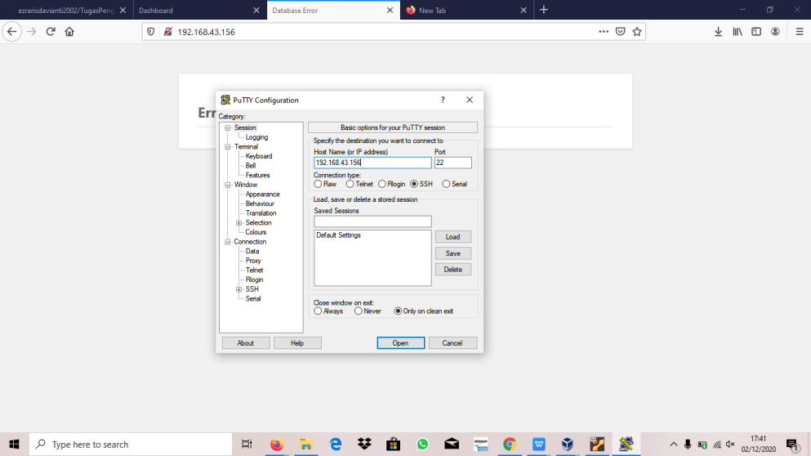

Berikut pemrograman saya melalui Putty.

